哈尔滨工业大学 计算学部
2024年秋季学期《开源软件开发实践》
Lab4：开源软件开发中的DevOps

学号 | 姓名 | 联系方式
 |  | Email/手机号码

目 录

1 实验要求 1
2 实验内容1 Github Actions DevOps实践 1
3 实验内容2 Jenkins DevOps实践 1
4 小结 1

[文档全部完成之后，请更新上述区域]

实验要求
本次实验训练开源软件开发中的基本DevOps操作，具体来说：
⚫ 掌握开源软件开发中的基本DevOps流程和工具的使用
⚫ 熟悉利用Github Actions 进行DevOps
⚫ 熟悉利用Jenkins进行DevOps

实验内容1 Github Actions DevOps实践
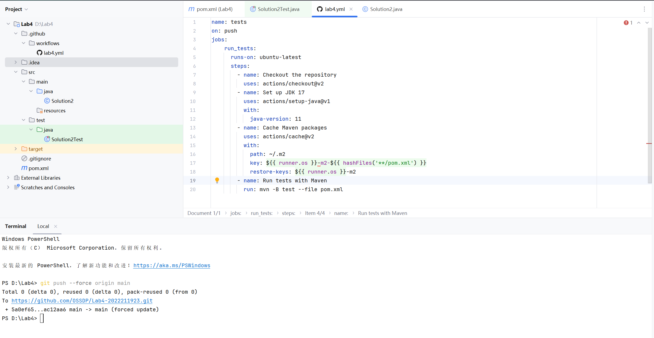
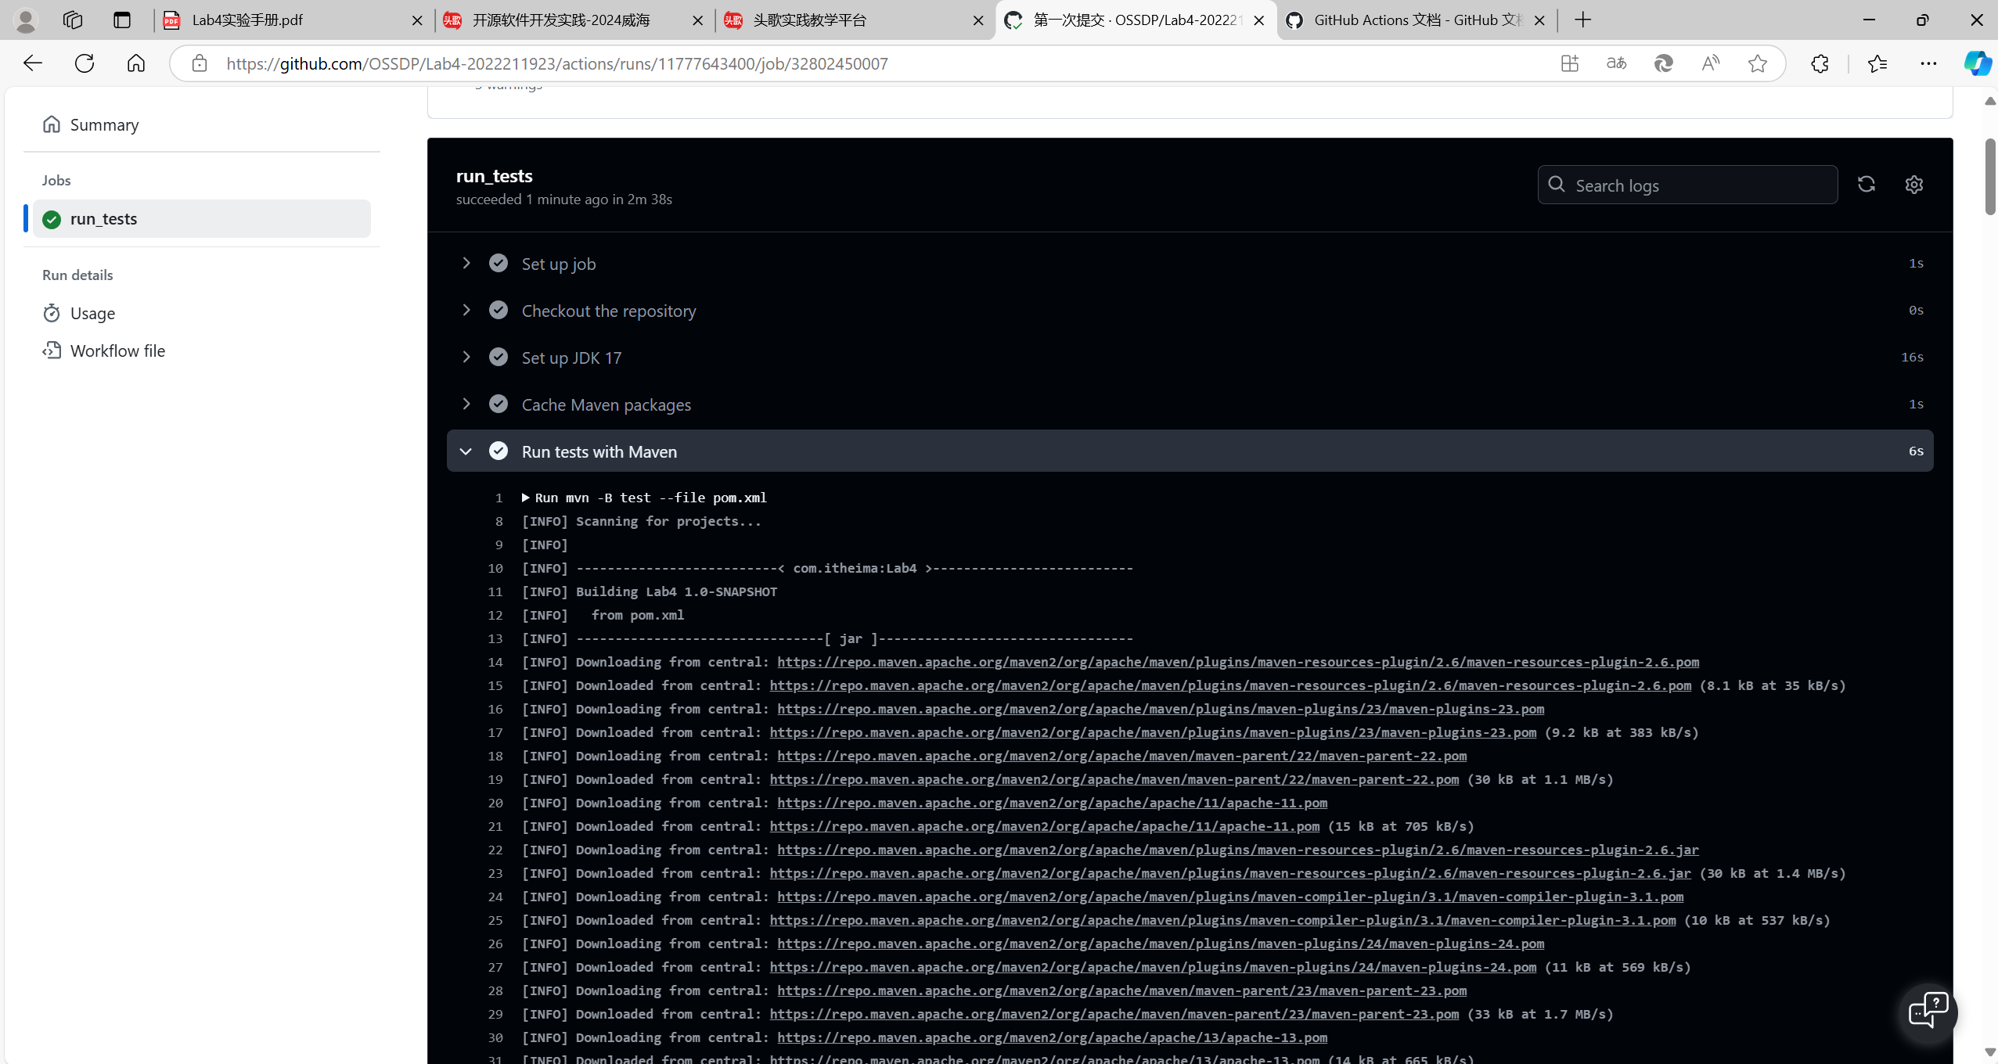
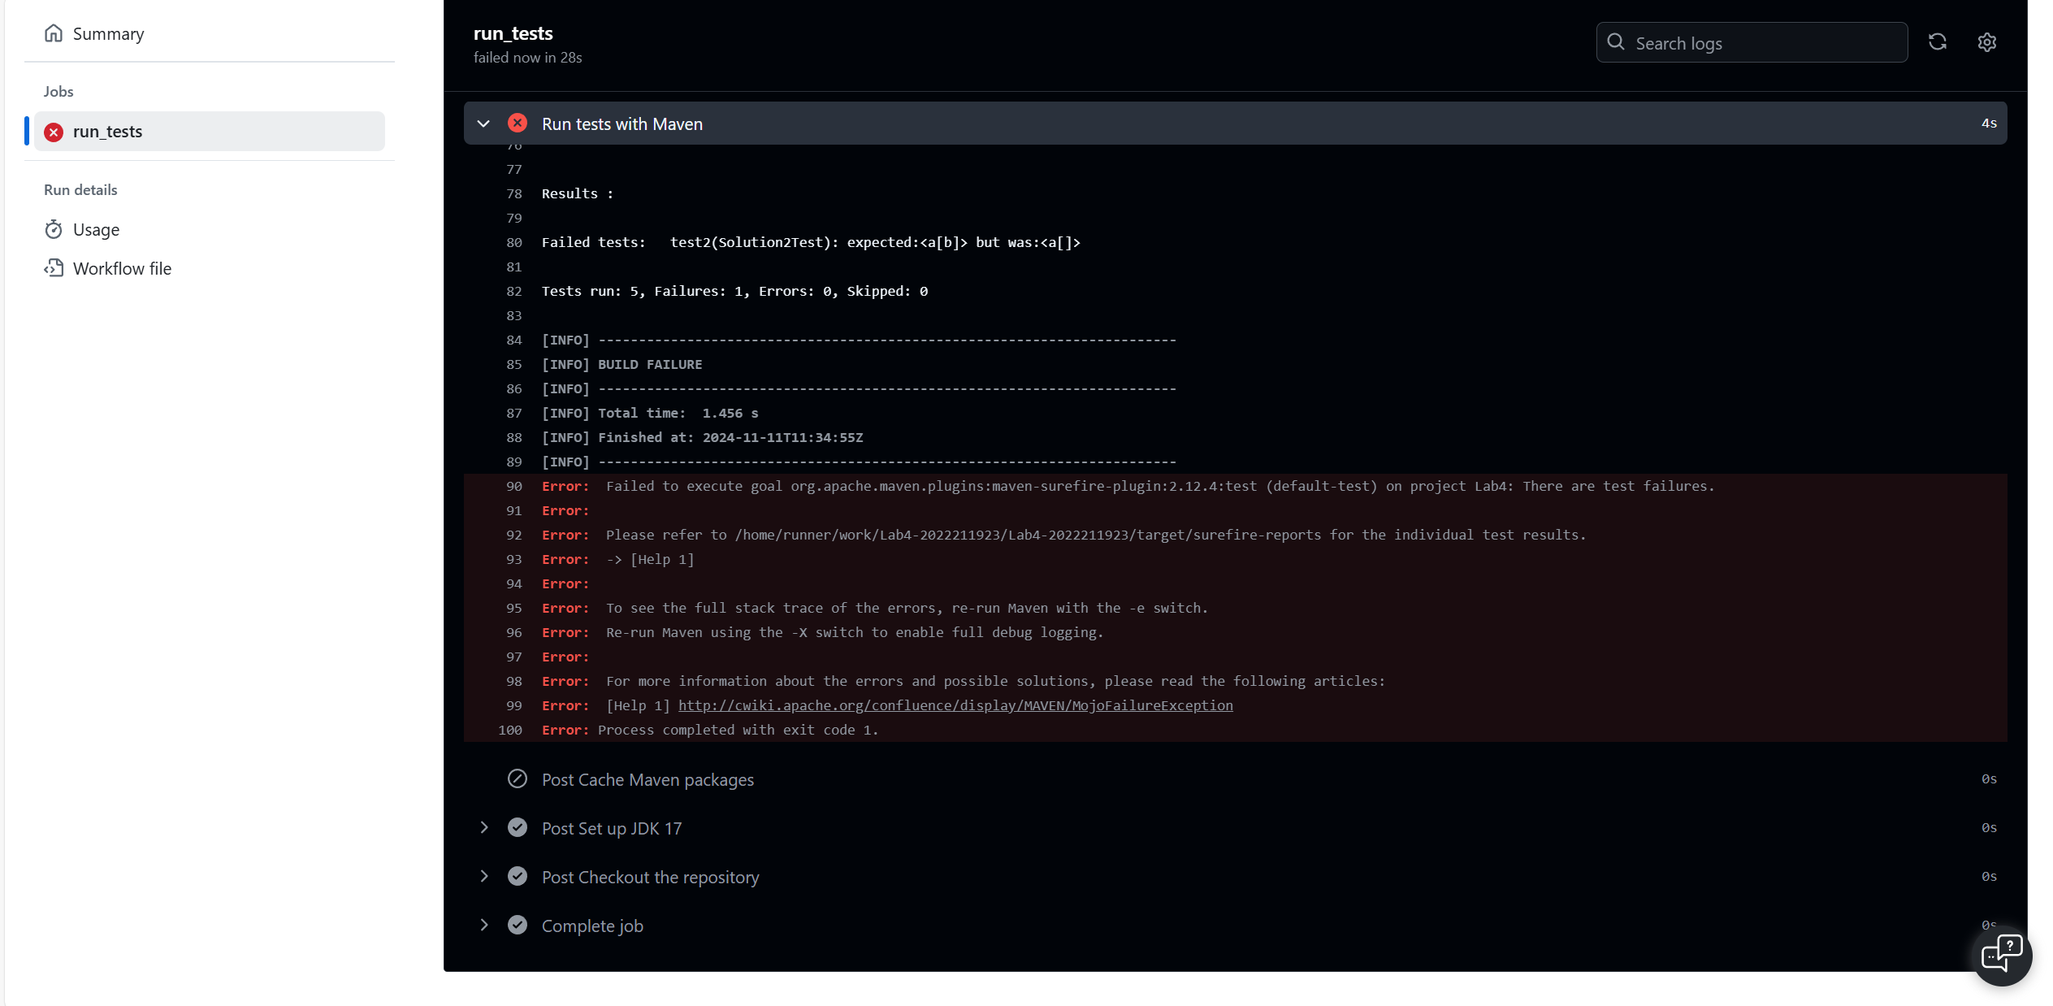

实验内容2 Jenkins DevOps实践
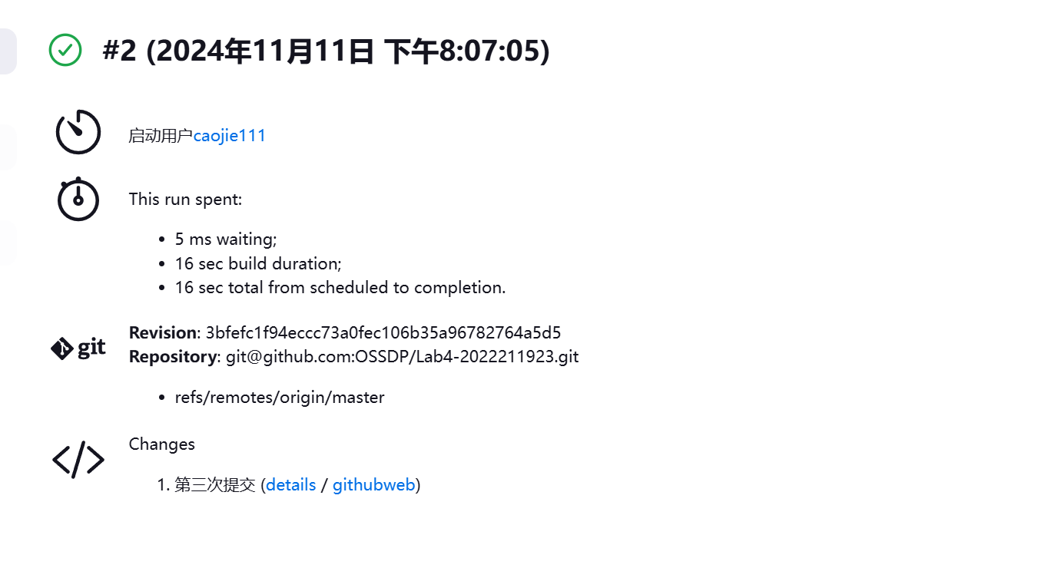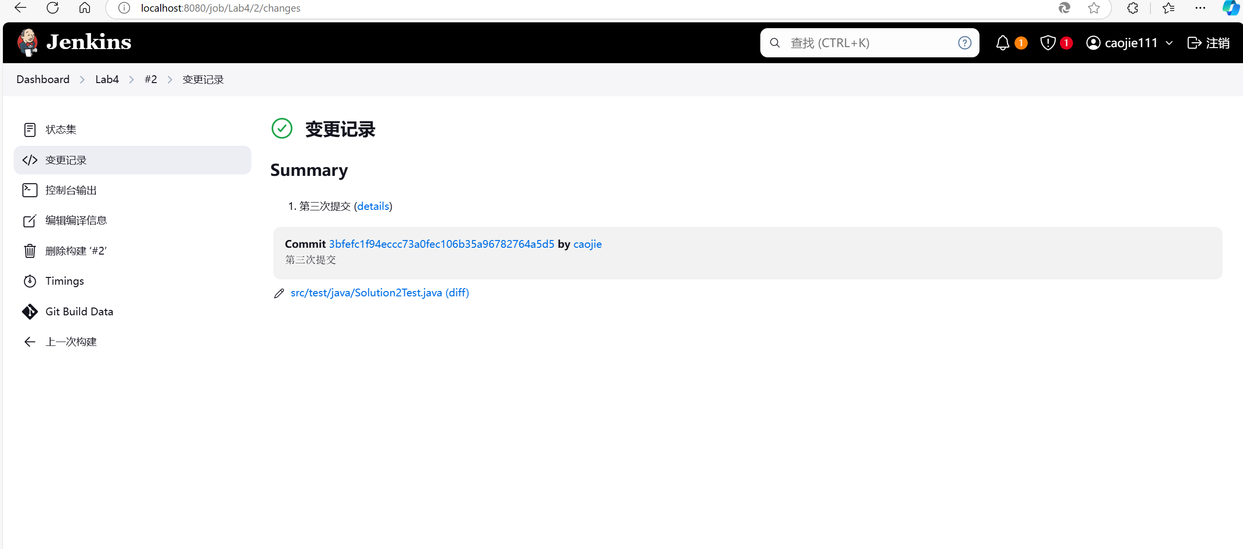
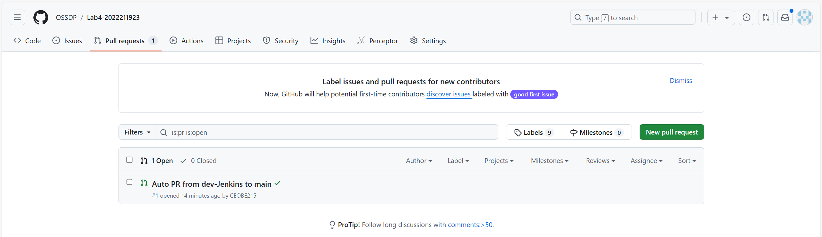

小结
在第一个实验中，我们使用GitHub Actions实现了自动化的软件开发流程。从代码提交到自动构建、测试，再到部署，每一步都无需人工干预，极大地提高了开发效率和流程的稳定性。GitHub Actions的灵活性和易用性很强。

接下来是Jenkins，通过配置Jenkins，我们学习了如何管理多环境部署。Jenkins的强大功能和可扩展性让我们对构建高效的软件开发和部署流程有了更深的认识。

总的来说，通过这两个实验内容的对比学习，我们认识到了不同DevOps工具的优势和适用场景。GitHub Actions以其集成度高、操作简单的特点，适合快速迭代的小型项目；而Jenkins则以其强大的自定义能力和稳定性，更适合大型项目的复杂需求。两者的学习和实践，无疑为我们未来在开源软件开发中的DevOps实践打下了坚实的基础。

